breve presentation de la situation humanitaire dans le sud-kivu.
Le Sud-Kivu, une province de l'est de la République Démocratique du Congo (RDC), traverse une crise humanitaire alarmante en raison des conflits armés persistants. Cette situation affecte gravement les populations civiles, entraînant des déplacements massifs et une détérioration des conditions de vie. Plusieurs secteurs humanitaires sont impactés, notamment la protection, l'abri, l'eau, l'hygiène et l'assainissement (WASH), l'éducation, la sécurité alimentaire et nutritionnelle, ainsi que la santé et l'environnement.
- Protection
Les violations des droits humains sont monnaie courante dans la région, avec des cas de violences sexuelles, de recrutement forcé d'enfants soldats et de déplacements forcés. Les femmes et les enfants sont les plus vulnérables, exposés aux violences basées sur le genre et aux abus des groupes armés. Les efforts des ONG et des agences humanitaires se concentrent sur la mise en place d'espaces sûrs, la fourniture d'une assistance juridique et psychosociale, ainsi que la sensibilisation aux droits fondamentaux.
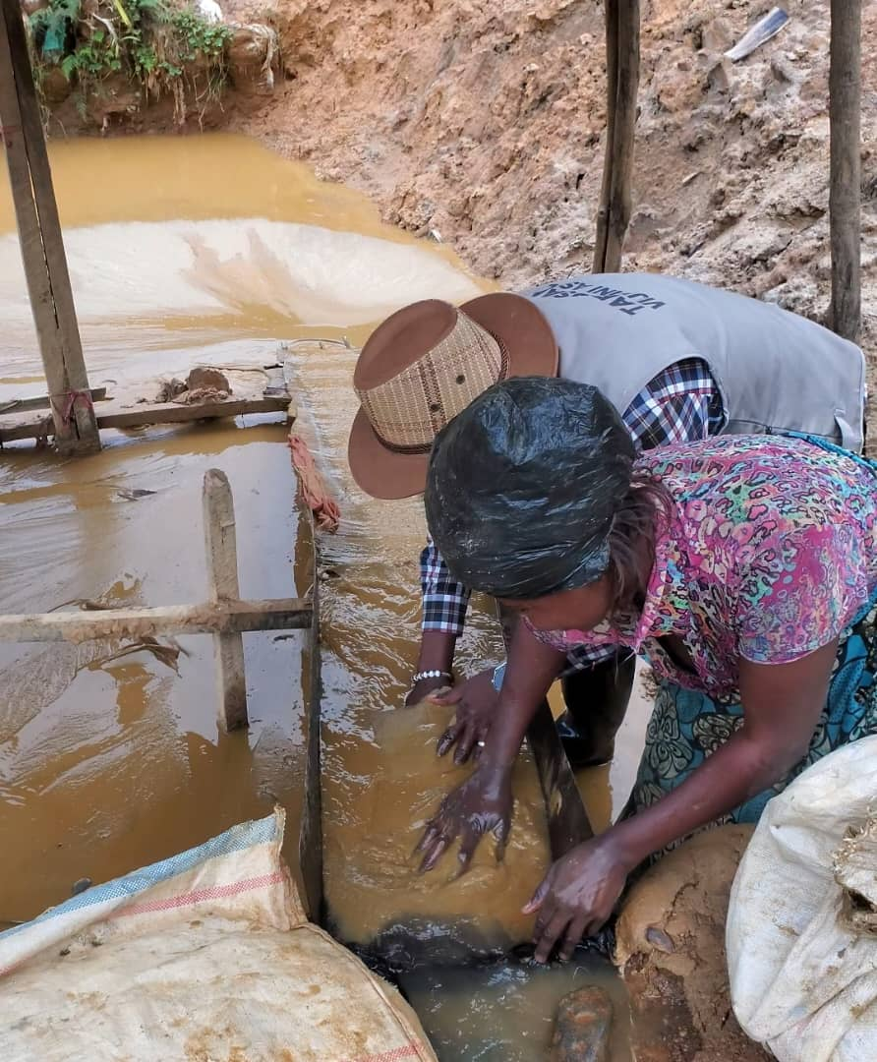

- Abri
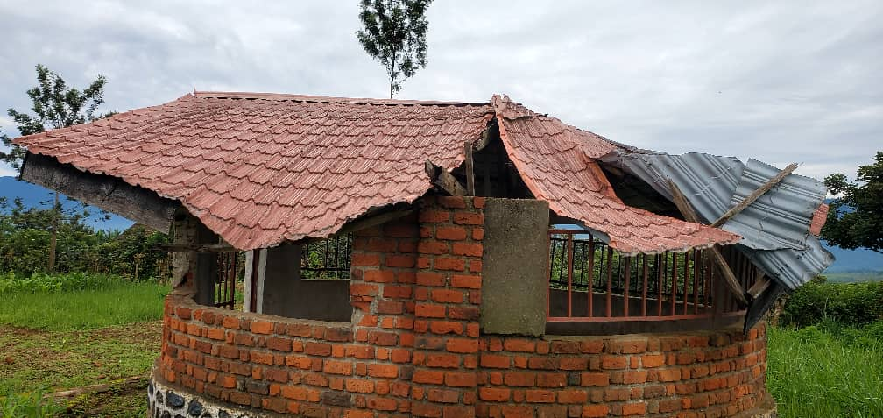
Les conflits ont provoqué des vagues de déplacements internes, laissant des milliers de familles sans logement. Les camps de déplacés sont surpeuplés et les conditions de vie y sont précaires. Les organisations humanitaires tentent de fournir des tentes, des matériaux de construction et un accès à des habitations temporaires, mais les besoins restent largement supérieurs aux ressources disponibles.

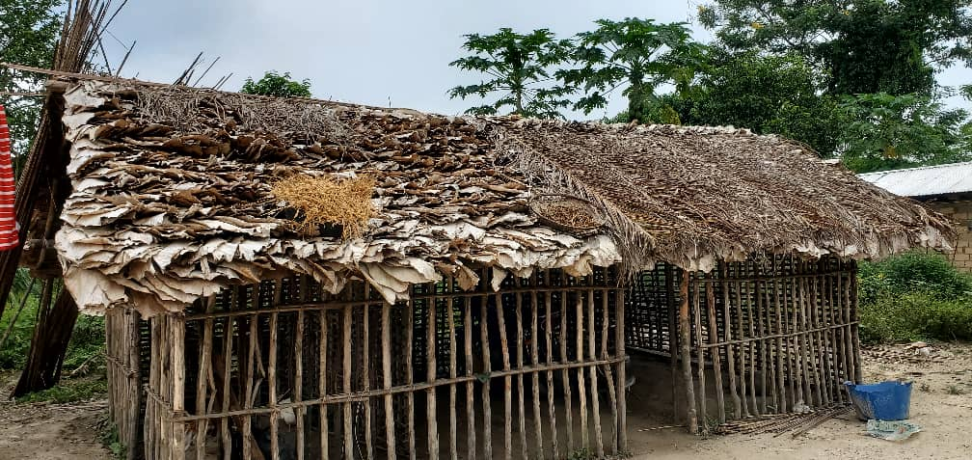

- Eau, Hygiène et Assainissement (WASH)
L'accès à l'eau potable est un défi majeur, exacerbant la propagation des maladies hydriques telles que le choléra. Les infrastructures sanitaires sont insuffisantes, et le manque de latrines favorise un environnement insalubre. Des actions humanitaires visent à améliorer l'accès à l'eau potable, à construire des installations sanitaires et à promouvoir des pratiques d'hygiène pour limiter la propagation des maladies.
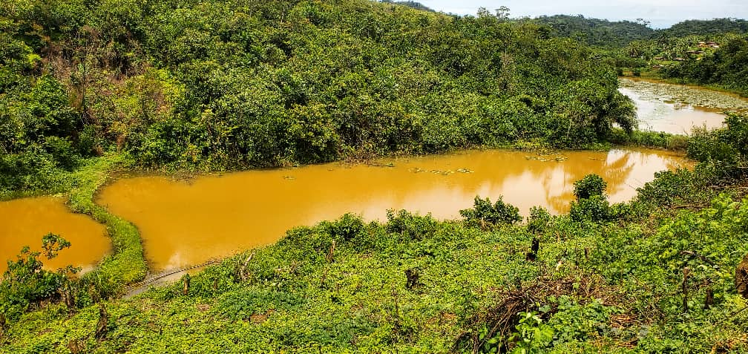
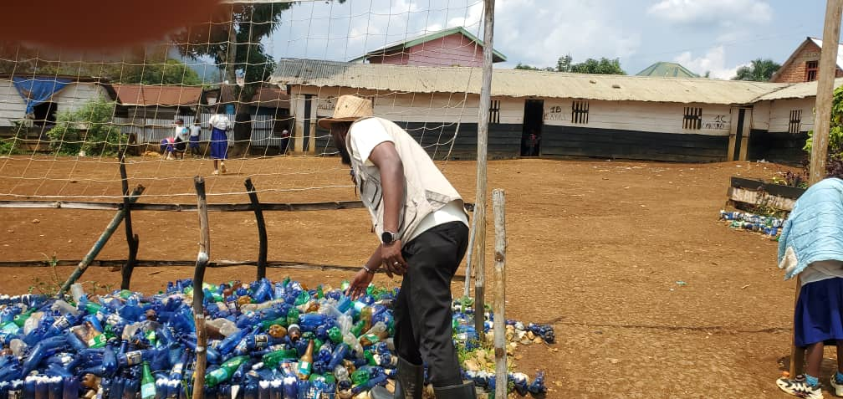

- Éducation
Les défis en milieu rural incluent souvent le manque d'infrastructures adéquates, l'absence de ressources pédagogiques et la difficulté à attirer des enseignants qualifiés. Ces facteurs contribuent à une éducation de moindre qualité par rapport aux zones urbaines. Le conflit a gravement perturbé le système éducatif. De nombreuses écoles sont détruites, occupées par des groupes armés ou utilisées comme refuges par les déplacés. Les enfants sont privés de leur droit à l'éducation, ce qui compromet leur avenir.
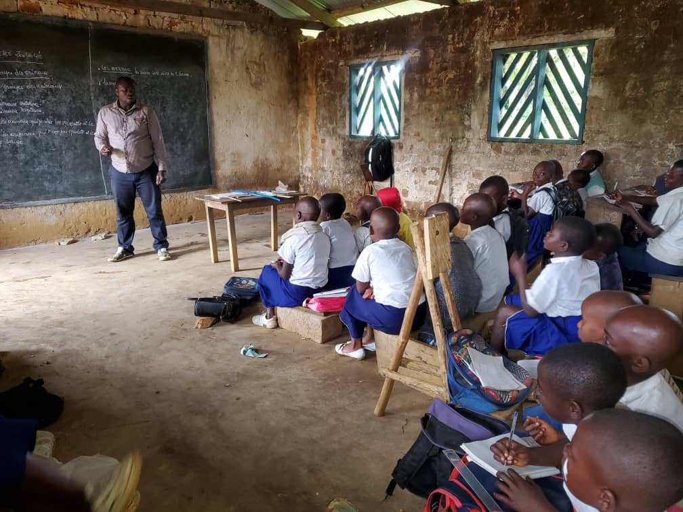
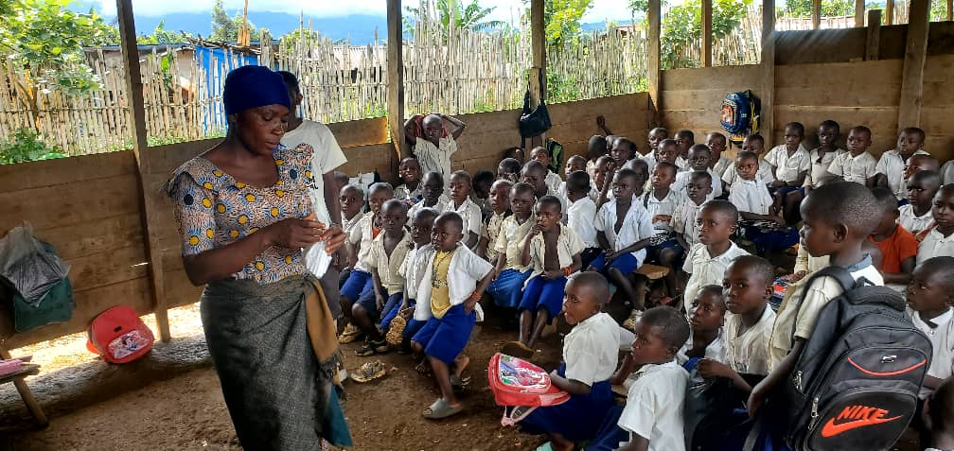

- Sécurité alimentaire et nutrition
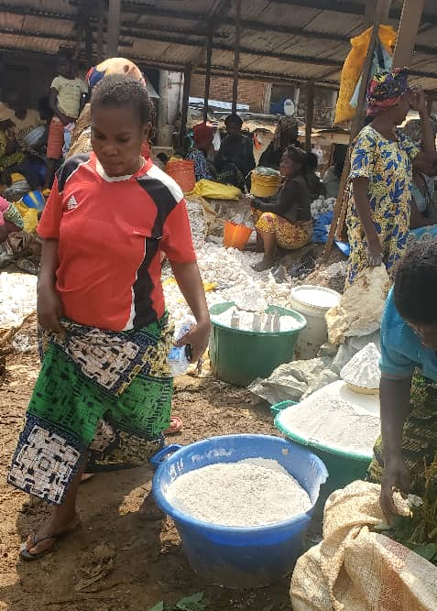
L'insécurité entrave l'accès aux terres agricoles et aux marchés, aggravant l'insécurité alimentaire. De nombreuses familles souffrent de la faim, et les taux de malnutrition, notamment chez les enfants, sont alarmants. Des programmes de distribution alimentaire, de nutrition thérapeutique et de soutien à l'agriculture de subsistance sont mis en place pour atténuer la crise.

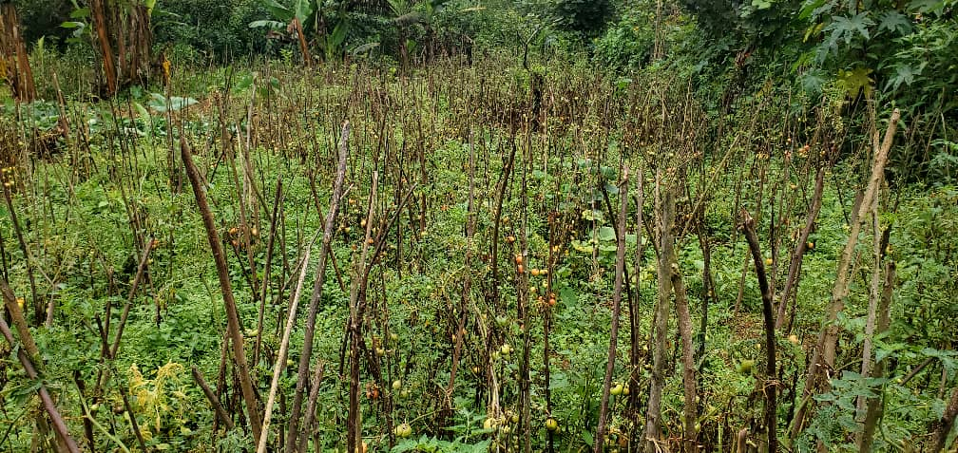

- Santé et Environnement
Les structures de santé sont débordées, sous-équipées et manquent de personnel qualifié. Les populations déplacées ont un accès limité aux soins de santé de base, et les épidémies se multiplient. En parallèle, l’environnement est sévèrement dégradé en raison des conflits, de la déforestation et de l'exploitation illégale des ressources naturelles, compromettant ainsi les moyens de subsistance des communautés locales.
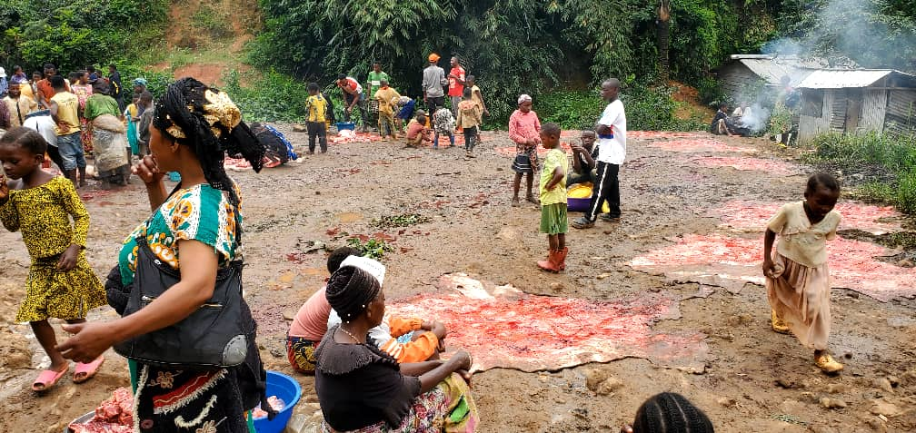

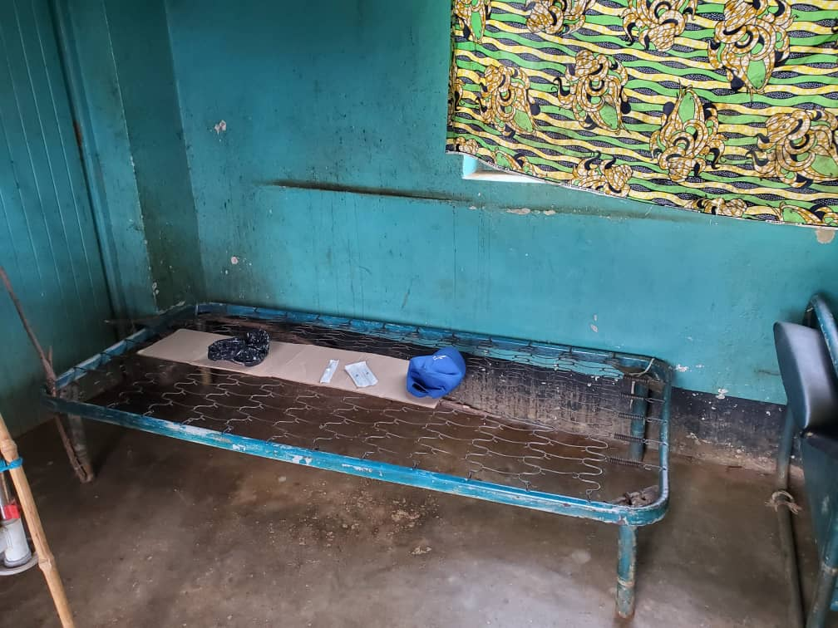

Conclusion :
La situation humanitaire au Sud-Kivu demeure critique. Malgré l’engagement des acteurs humanitaires, les besoins dépassent largement les capacités d’intervention. Un soutien accru de la communauté internationale est nécessaire pour répondre aux urgences et favoriser une stabilisation durable de la région.

